全州剁剁茶
恭城油茶如今已在广西各地甚至全国声名鹊起，被誉为“中国咖啡”。但很多人不知道，与恭城县相邻的灌阳县以及与灌阳紧挨的全州县两河镇、石塘镇一带油茶文化同样源远流长，与“恭城油茶”一脉相承，他们叫“剁剁茶”。
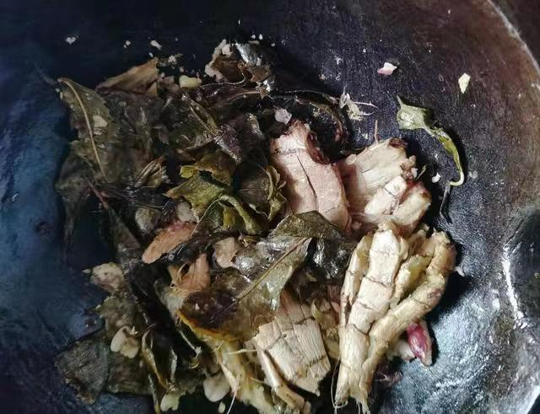
煮剁剁茶必不可少两味原料，一是茶叶，二是生姜。想要剁出口感醇厚清冽的好茶水，茶叶选用高山谷雨茶。若有野生谷雨茶最好，这样的茶叶，香气馥郁，清火明目。
而生姜，选用石塘镇生产的生姜。因为当地气候温暖，雨量充沛，四季分明，阳光充足，种植出的生姜形如手掌，俗称“五指姜”，色泽白亮，纤维细嫩，具有味辣、皮薄、肉嫩、鲜脆等特点。堪称上品，这是石塘嫩生姜的特点。

用来剁茶的，选用石塘产的老生姜，俗话说，姜是老的辣，老生姜比嫩姜更辛辣味浓，驱寒去湿效果更好。
用高山谷雨茶和石塘老姜剁出来的茶水，口感醇厚浓郁，茶香姜辣，煮至第三锅，还能看到一层诱人的黄色茶油，香气扑鼻。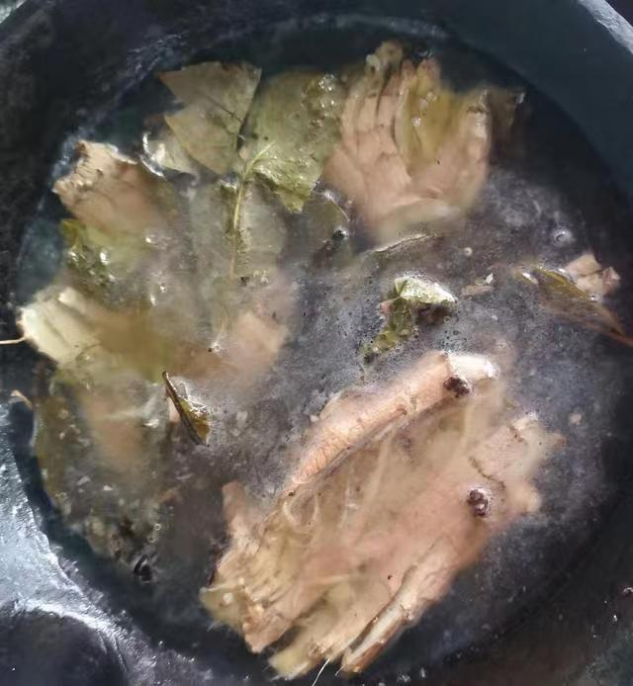

所以，家乡人常说，第一、第二锅的茶水，茶叶和老姜的味道还没完全煮出来，比较淡。第三锅茶叶的香和老姜的辣，才完全释放，这时候的茶水口感最好！煮至第五第六锅，味道又寡淡了，如果还想再喝下去，又得加茶叶和生姜。
年轻一代受现代饮食习惯的影响，对传统的“剁剁茶”文化开始出现断层，但愿有一天，“剁剁茶”能得到非物质文化遗产一样的保护。

